2025年广水市城乡居民医保参保缴费

2025年广水市城乡居民医保参保缴费开始啦！具体如下：

一．参保对象

本市行政区域内除职工基本医疗保险参保人员以外的所有城乡居民（包括在校中小学学生、学龄前儿童和婴幼儿等）均纳入居民医保覆盖范围，不受户籍限制。

二．集中缴费期

2024年9月1日至2024年12月31日。

三．待遇享受时间

2025年居民医保待遇享受期自2025年1月至12月。

四．缴费标准

2025年度居民医保个人缴费标准为400元/人/年。

五．困难群众资助参保标准和个人应缴费额

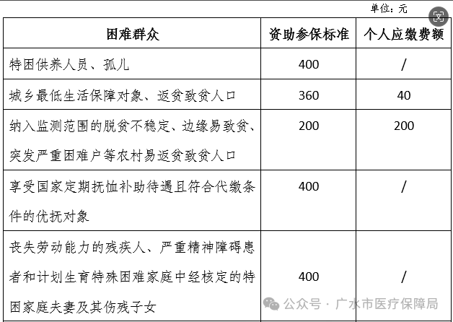

以上同一对象符合多项资助缴费政策的，按就高不就低原则给予资助，不得重复资助。

六．待遇享受

参保居民按参保年度和政策规定享受医保待遇，主要包括门诊、住院、门诊慢特病、生育分娩医疗费用、大病保险等医疗保障待遇。简要概括起来就是“四保”。

保门诊：普通门诊、门诊慢特病、“两病”（高血压糖尿病）门诊用药保障待遇。

保住院：定点医疗机构就医发生的住院医疗费用，政策范围内基金支付比例达到70%左右。

保生育：符合规定的产前检查相关医疗费用纳入门诊保障，住院分娩生育医疗费保障水平稳步提高。

保大病：无需另行缴费即可享受城乡居民大病保险待遇，切实减轻高额医疗费用负担。

温馨提示：

1.未在集中缴费期内参保或未连续参保的人员，参保后按规定设置待遇等待期，待遇等待期内不享受居民医保待遇。

2.新生儿出生当年参保的，免缴参保费用享受当年居民医保待遇，次年按规定参保缴费。

3.缴费时请务必认真核对参保地是否正确，参保地信息无误后再缴费，以免因信息有误影响待遇享受。

七．如何办理城乡居民参保缴费

（一）首次办理广水市城乡居民医保

可通过鄂汇办APP、“湖北医疗保障”微信小程序/支付宝小程序和湖北省政务服务网等线上渠道进行参保登记，也可凭身份证在广水市、镇（街道）政务服务窗口现场办理。

（二）继续在上年参保地参保的

直接缴费即可。可通过鄂汇办APP、“鄂汇办”支付宝小程序、楚税通APP、湖北省电子税务局PC端等线上缴费；也可到税务服务大厅、协议代征银行网点（如：我市的代征银行有农村商业银行、邮政储蓄银行等）等线下缴费。具体可咨询税务部门，电话：0722-6297608

（三）不在上年的参保地参保的

要办理上一年参保地的“参保暂停”后（不影响本年度12月31日前居民医保待遇享受），再在新参保地办理参保登记，在税务缴费端确认了是新年度的参保地后缴费即可。

来源：广水市医疗保障局